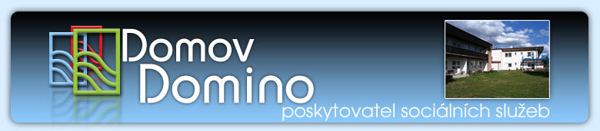Domov Domino

poskytovatel sociálních služeb

Zavidov 117, 270 35 Petrovice

**Mobler Home s.r.o.**

**Dělnická 776/5**

**170 00 Praha 5**

IČ: 05773776

**e-mail:** [**jan.martinec@mobler.cz**](mailto:jan.martinec@mobler.cz)

**Objednávka**

**č. 1/71209859/2021**

Závazně objednávám dodání:

* 250 ks ochranných profi celoobleků vel. XXL á 110,-Kč/ks
* 4800 ks 5-ti vrstvých dýchacích respirátorů třídy KN95 á 9,-Kč/ks

Limit objednávky 70 700,-Kč, vč. 21 % DPH.

Mgr.  Hana Rusňáková, řed.

Fakturační  a dodací adresa:

Domov Domino, poskytovatel sociálních služeb

se sídlem Zavidov 117

270 35 Petrovice

IČ 71209859

V Zavidově 22. 1. 2021

Datum přijetí objednávky: 22. 1. 2021

Jméno a příjmení, podpis, razítko: Jan Martinec